KÜMELER
Örnek: Aşağıdaki nesneler topluluğunun her biri bir kümedir.
A) 1 den 57’ye kadar çift sayılar
B) Türkiye’deki bütün denizler
C) Alfabenin son beş harfi
D) Haftanın “s” ile başlayan günleri
Örnek: Aşağıdaki nesneler topluluğunun özellikleri tam olarak belli olmadığından küme değillerdir.
A) 1 den 50’ye kadar bazı çift sayılar
B) Haftanın “s” ile başlayan bazı günleri
C) Türkiye’deki birkaç deniz
D) Alfabedeki birkaç harf
E) En güzel meyveler
Örnek: Haftanın “s” ile başlayan günleri kümesinde çalışırken E evrensel küme, haftanın bütün günleridir.
Örnek:
a. A = {x: 5x = -3, x N} = {x: x = -3/5 N} = 
b. B = {Haftanın a ile başlayan günleri} =
Örnek:
A = {1, 2, 3, 4} ve B = {a, b, c, d} olmak üzere s(A) = s(B) = 4 olduğundan A ≡ B’dir.
Örnek:
A = {a, b, c, ç, d} ve B={Alfabenin ilk 5 harfi } olmak üzere A=B’dir.
KÜMELERİN GÖSTERİLİŞ ŞEKLİ
Örnek:Elemanları a, b, c olan bir A kümesi liste yöntemi ile A = { a, b, c } şeklinde gösterilir.
Örnek: Liste yöntemi ile gösterimi A = {2, 3, 4, 5, 6} şeklinde olan A kümesinin ortak özellik yöntemi ile gösterimi A = 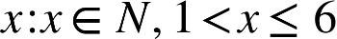şeklindedir.
Örnek: A = {1, 2, 3, 4, 5, 6} kümesinin şema yöntemi ile gösterimi;
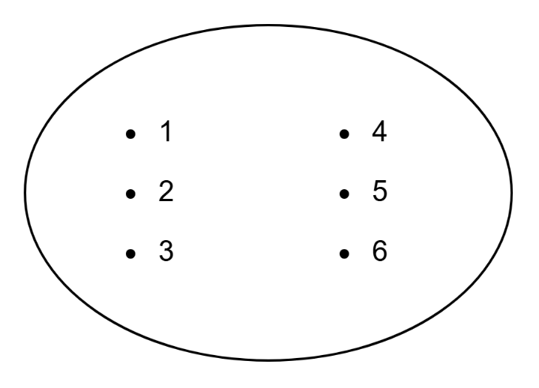

Örnek:
A = {a, b, c} kümesinin alt kümeleri;
A₁ = { } A₂ = {a} A₃ = {b} A₄ = {c}
A₅ = {a, b} A₆ = {a, c} A₇ = {b, c}
A₈ = {a, b, c} olup
Yani 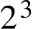 = 8 tanedir.
ALT KÜME VE ÖZELLİKLERİ
Örnek:
Bir okuldaki kız öğrencilerin kümesi K ve toplam öğrencilerin kümesi T olmak üzere  ’dir.
Örnek:
A herhangi bir küme olmak üzere  ’dır.
Örnek:
A herhangi bir küme olmak üzere  ’dır.

Örnek:
A = {1,2} ve B = {2,3} olmak üzere ve  ’dır.
Örnek:
A = {a, b, c} kümesinin özalt kümeleri;
n = s(A) = 3 olup - 1 = 7 tanedir. Bunlar;
A₁ = ,A₂ = ,A₃ = ,A₄ = 
A₅ = 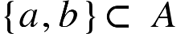 ,A₆ =, A₇ = ’dır.
Örnek:
A ve B kümelerinin her biri bir diğerinin alt kümesi ise bu iki küme eşittir.
’dir.
Örnek:
A = {1,2}, B = {1,2,3} ve C = {1,2,3,4} olmak üzere Örnekte de görüldüğü gibi alt küme olma özelliği geçişme özelliği sağlar.
Örnek: A = {a, b, c, d} kümesinin 2 elemanlı alt kümeleri
A₁ = {a, b}, A₂ = {a, c}, A₃ = {a, d}, A₄ = {b, c}, A₅ = {b, d}, A₆ = {c, d}
olup sayıları  = 6 tanedir.
Örnek:
A = {a, b, c} olmak üzere
P(A) = {, {a}, {b}, {c}, {a, b}, {a, c}, {b, c}, {a, b, c}}’dir.

KÜME İŞLEMLERİ
Örnek:
A = {Haftanın P ile başlayan günleri} olsun. Bu durumda E= {Haftanın tüm günleri} olup;
A = {Pazartesi, Perşembe, Pazar} ve = {Salı, Çarşamba, Cuma, Cumartesi}’dir.
Örnek:
A = {b, c, e} ve B = {a, b, c, d} olmak üzere
A \ B = {e} ve B \ A = {a, d}’dir.
Buradan da görüldüğü gibi A \ B ile B \ A kümeleri birbirinden farklıdır. Yani genel olarak  ’dır
Örnek: A = {a, b, c} ve B = {b, c, d, e} olmak üzere
= {b, c}’dir.
Örnek: A = {a, b, c} ve B = {a, d, e} olmak üzere
= {a, b, c, d, e}’dir.
Örnek:
A = {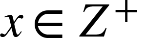 : x ≤ 10} = {1, 2, 3, 4, 5, 6, 7, 8, 9, 10}
B = {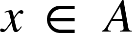: 1 ≤ x ≤ 7} = {1, 2, 3, 4, 5, 6, 7}
C = {: x = 3k, } = {3, 6, 9}
şeklinde tanımlanan kümeler olmak üzere
= ? = ? B - C = ?
C - B = ? = ? = ?
Çözüm:A = {: x ≤ 10} = {1, 2, 3, 4, 5, ..., 10}
B = {: 1 ≤ x ≤ 7} = {1, 2, 3, 4, 5, 6, 7}
C = {: x = 3k, } = {3, 6, 9}

= {3, 6}
= {1, 2, 3, 4, 5, 6, 7, 9}
s() = 8 s(B) = 7 s(C) = 3 s() = 2
s() = s(B) + s(C) − s() = 8 = 7 + 3 − 2
B − C = {1, 2, 4, 5, 7}
C − B = {9}
= {8, 9, 10}
= {1, 2, 4, 5, 7, 8, 10}
= {8, 10}
= {1, 2, 4, 5, 7, 8, 9, 10}
KÜMELERİN VE ALT KÜMELERİN BİLGİSAYARLA GÖSTERİMİ
Örnek:
A = {a,b,c,d,e,f,g} kümesinin bilgisayarla gösterimi
1 | 1 | 1 | 1 | 1 | 1 | 1
Yani
(1,1,1,1,1,1,1)
şeklinde bütün elemanları 1 olan 7 elemanlı bir dizidir.
Örnek:
A = {a,b,c,d,e,f,g} ve B = {a,e,g} olsun. B kümesinin bilgisayarla gösterimi
f(n) = 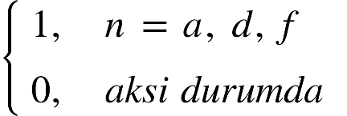
şeklinde ifade edilir. Yani B'nin bilgisayar gösterimi
1 | 0 | 0 | 0 | 1 | 0 | 1
ya da (1,0,0,0,1,0,1) şeklindedir.
ÇÖZÜMLÜ SORULAR
1. A = {a, b, c, d, e, f, k} kümesinin alt kümelerinin kaçında c bulunur, f bulunmaz?
Çözüm: A'nın 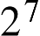 tane alt kümesi vardır. c ve f'yi silersek 5 tane eleman kalır.5 elemanlı kümenin alt küme sayısı 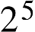 = 32'dir. Bu alt kümelere c'yi eklersek her birinde c bulunur f bulunmaz. Cevap 32'dir.
2. A = {a, b, c, d, e} kümesinin alt kümelerinin kaçında a veya b bulunur?
Çözüm: = 32 tane alt kümesi vardır.
a veya b'nin bulunmadığı (bunları silersek) = 8 tane alt kümesi vardır.
32 - 8 = 24 tanesinde a veya b vardır.
"kaçında a ve b bulunur" deseydi a ve b'yi silersek = 8 tane alt kümesi vardır. Bunların her birine a ve b'yi eklersek cevap 8 olurdu.
3. A = {a, b, c, d, e, f} kümesinin 4 elemanlı alt kümelerinin kaçında c bulunur, f bulunmaz?
Çözüm: f bulunmazsa, f'yi sileriz.
c'de bulunursa; c _ _ _
bu üç eleman kalan 4 elemandan {a, b, d, e} seçileceğinden C = 4 olup cevap 4'tür
4. A = {1, 2, 3, 4, 5, 6, 7} kümesinin 3 elemanlı alt kümelerinin kaçında 5 ve 6 bulunur, 2 bulunmaz?
Çözüm:
5 6 _
↓
{1,3,4,7}'den seçeceğiz C = 4 olup cevap 4'tür.
5. 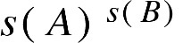= 64 eşitliği verildiğine göre s() en çok kaçtır?
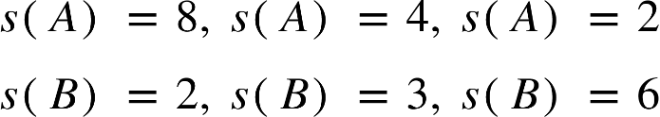
Çözüm:
64 = 8² = 4³ = 2⁶ olup
Max. s() = 2, s() = 3, s() = 2
Bu durumda s() en çok 3 olur.
6. s(A \ B) = 3 s(A ∩ B) s(B \ A) = 2 s(A) s() = 48 ise s() = ?
Çözüm:
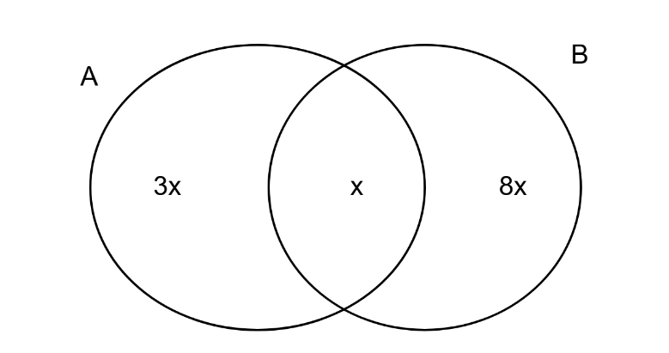
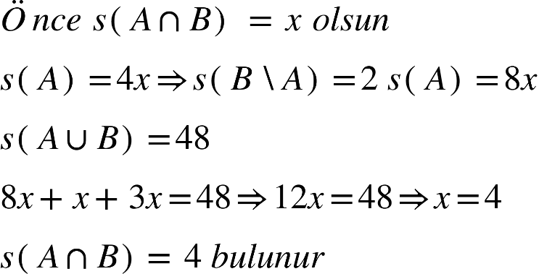

7. A = {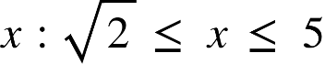} B = {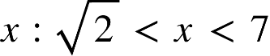 }
olduğuna göre ()' kümesini ifade ediniz.
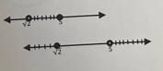
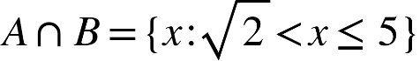
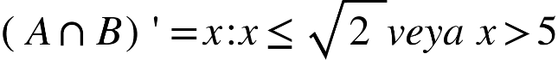

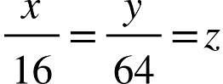
8. A, B ve nin alt küme sayıları x, y, z olmak üzeredir. s() = 13 ⇒ s() = ?

Çözüm:
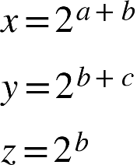
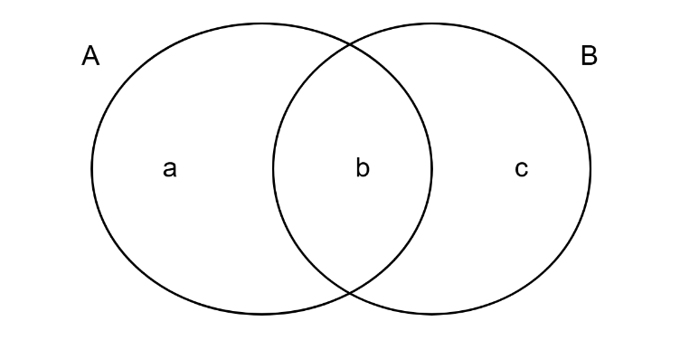
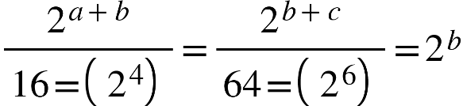
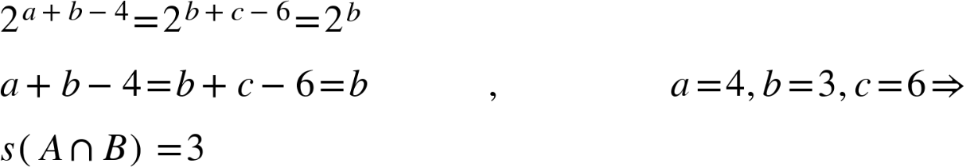

9. A = {1, 2, 3}, = {1, 2, 3, 4, 5} ve A \ B = {1, 3} ise B - A = ?
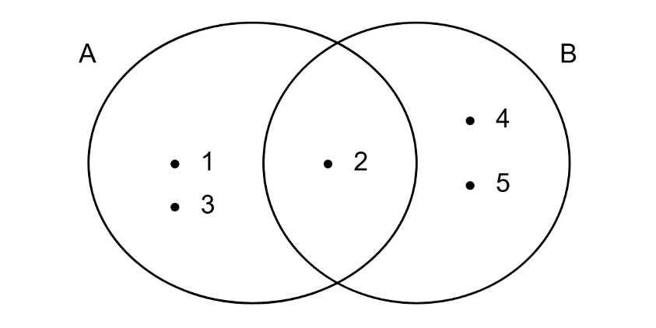
Çözüm:

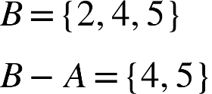

10.
A = {x : 11 ≤ x ≤ 1200, x = 4n, }
B = {y : 8 < y < 900, y = 6k, }
olduğuna göre s() = ?
Çözüm:
ebob(4,6) = 12'dir.
A ∩ B = {z : 11 ≤ z < 900 : z = 12t, }
1.yol: 11 ≤ z < 900
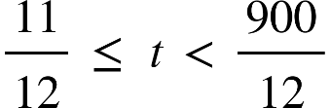
t = {1, 2, ..., 74}
s() = 74'tür.
2.yol: = {12, 24, ..., 888}
Terim sayısı = 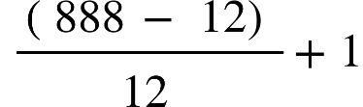
= 73 + 1
= 74
DEĞERLENDİRME SORULARI
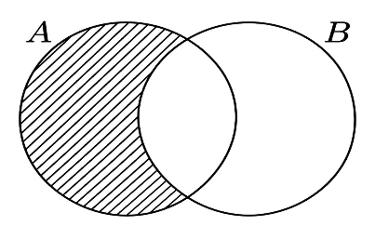
1.

Taralı bölgeyi ifade ediniz.
A) A \ B (İşaretli)
B) B \ A
C) A ∩ B
D) A ∪ B
Çözüm: Doğru cevap A şıkkıdır. Taralı alan A'da olup B'de olmayan elemanların kümesi olduğundan A \ B = A - B'dir.
2. Özalt küme sayısı 31 olan bir küme kaç elemanlıdır?
A) 4 B) 5 (İşaretli) C) 6 D) 7
Çözüm: Doğru cevap B şıkkıdır. Özalt küme sayısı olup s(A) = n = 5'tir.
3. Aşağıdakilerden hangisi bir kümedir?
A) Sınıfımızdaki erkek öğrenciler (İşaretli)
B) Sınıfımızdaki bazı erkek öğrenciler
C) Bazı uçan hayvanlar
D) Haftanın en sevilen günleri
Çözüm: Doğru cevap A şıkkıdır. Diğer şıklarda belirgin bir durum yoktur.
4. Aşağıdakilerden hangisi bir küme değildir?
A) Dört temel matematik işlemi sembolü
B) Bilişim dersi temel konuları (İşaretli)
C) Alfabenin harfleri
D) 2 ile 12 arasındaki çift sayılar
Çözüm: Doğru cevap B şıkkıdır. Temel konuların neler olduğu tam olarak neye ve kime göre olduğu belirsizdir
5. T ={cumartesi, pazar} kümesini ortak özellik ile gösteriniz.
A) Haftanın tatil günleri (İşaretli)
B) c veya p ile başlayan günler
C) En sevilen günler
D) Haftanın herhangi iki günü
Çözüm: Doğru cevap A şıkkıdır.
ALIŞTIRMALAR
1. A = {x: x² + 5x − 3 = 0} B = {x: 2x² + 7x + 2 = 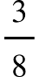} ise A ve B kümelerini karşılaştırınız.
Çözüm:B kümesinin denkleminde x ≠ 0 olmak üzere her iki tarafı x ile çarpalım:
Bu 3. dereceden denklemi çarpanlarına ayıralım. x = -1 kökünü denersek:
bulunur.
Denklemi (x + 1)’e böldüğümüzde çarpanı (x + 1)(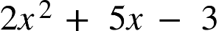) = 0 şeklinde olur.
Görüldüğü üzere A kümesinin elemanları = 0 denkleminin kökleridir.
B kümesi ise A kümesinin köklerine ek olarak x = -1 elemanını da içerir.
Sonuç olarak bağıntısı vardır (A kümesi B kümesinin özalt kümesidir).
2.
A = {1, 2, ..., 10} ve B = {2, 4, ..., 10} olmak üzere;
i)
ii)
olduğunu gösteriniz.
Çözüm
i)
A − B = {1, 3, 5, 7, 9}
= {2, 4, 6, 8, 10} = B
Sonuç:
ii)
A − B = {1, 3, 5, 7, 9}
B − A = 
Sonuç:
3.
A = {2, 3, 5, 7}, B = {1, 4, 6, 8, 9} ve E = {0, 1, 2, ..., 9} olduğuna göre aşağıdaki ifadeleri
bulunuz:
Çözüm:
(A ve B kümelerinin ortak elemanı yoktur, ayrık kümelerdir.)
= {1, 2, 3, 4, 5, 6, 7, 8, 9}
E - () = {0}
E - () = E - ∅ = {0, 1, 2, 3, 4, 5, 6, 7, 8, 9} = E
E - 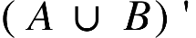= E - {0} = {1, 2, 3, 4, 5, 6, 7, 8, 9} =

4.
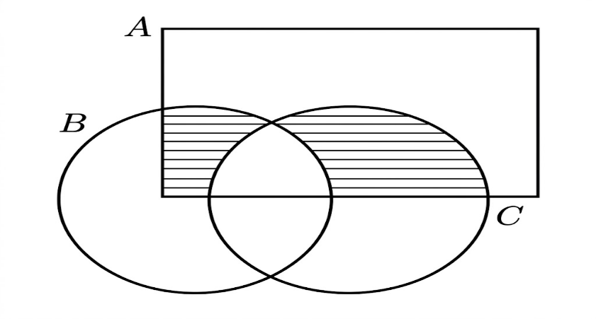
Aşağıdaki taralı bölgeyi ifade ediniz.

Çözüm: Taralı bölge:

5.
Bir kümenin eleman sayısı o kümenin bir elemanı ise bu kümeye gizemli küme; denir. Örneğin; K = {2, 3, 4, 5} bir gizemli kümedir. Buna göre, A = {1, 2, 3, 4, 5} kümesinin alt kümelerinden kaç tanesi gizemli kümedir?
Çözüm:
Gizemli küme olması için kümenin eleman sayısı, kümenin bir elemanı olmalıdır.

1 elemanlı alt kümeler: {1} → 1 tane
2 elemanlı alt kümeler: 2 elemanı bulunmalıdır. C = 4 tane

3 elemanlı alt kümeler: 3 elemanı bulunmalıdır. C = 6 tane

4 elemanlı alt kümeler: 4 elemanı bulunmalıdır. C = 4 tane

5 elemanlı alt kümeler: 5 elemanı bulunmalıdır. C= 1 tane
Toplam = 1 + 4 + 6 + 4 + 1 = 16
Cevap: 16

